Fakultet elektrotehnike, računarstva i informacijskih tehnologija Osijek

Računarstvo usluga i analiza podataka

SEMINARSKI RAD

Predviđanje cijena najma nekretnina

Emanuel Berišić

Kristijan Gudelj

Toni Jerković

Osijek, 2025.

Sadržaj

1. UVOD 3

2. OPIS PROBLEMA 4

2.1 Korišteni podaci 4

2.2 Analiza korištenih podataka 7

2.3 Korišteni postupci strojnog učenja 11

3. OPIS PROGRAMSKOG RJEŠENJA 13

3.1 Model strojnog učenja 13

3.2 Način korištenja API-ja 17

3.3 Klijentska aplikacija 19

4. ZAKLJUČAK 22

5. POVEZNICE I LITERATURA 23

# UVOD

Tržište nekretnina jedna od ključnih grana gospodarskog sektora, a predviđanje je cijena najma postalo sve važnije u kontekstu urbanizacije, gospodarskih promjena i razvoja tehnologije. Različite značajke utječu na cijene najma nekretnina uključujući ponudu i potražnju, ekonomske uvjete, demografske trendove, lokaciju, infrastrukturu, ali i brojne druge značajke, koje uz prethodno navedene, više ili manje utječu na konačnu cijenu najma određene nekretnine. Međutim, postoji jako velik broj značajki čija prisutnost nema značajan utjecaj na konačnu cijenu najma nekretnine, stoga je potrebno izvući one koje su svojom prisutnošću najviše utječu na konačnu cijenu najma za razliku od onih značajki čiji je utjecaj na cijenu najma zanemarivo mali. Razumijevanje i predviđanje kretanja cijena na tržištu nekretnina važno je za donositelje odluka – bilo da su to investitori, najmodavci, najmoprimci ili kreatori javnih politika. S razvojem naprednih analitičkih metoda, uključujući strojno učenje i statističke modele, predviđanje cijena najma postalo je vrlo precizno i jednostavno. Korištenjem povijesnih podataka i različitih prediktivnih varijabli moguće je izraditi modele koji pomažu u analizi budućih trendova.

Cilj ovog rada je istražiti faktore koji utječu na cijene najma nekretnina te analizirati metode koje se koriste za njihovo predviđanje. Također, u radu su prikazane prednosti i izazovi primjene suvremenih tehnologija u analizi tržišta nekretnina, kao i potencijalne implikacije za budućnost. U poglavlju 2. naveden je problem s kojim se ova djelatnost svakodnevno susreće, te je opisan postupak korištenja podataka (čišćenje, analiza i obrada) iz odabrane baze podataka. Također, 2. poglavlje sadrži i opise korištenih tehnika strojnog učenja. Opis programskog rješenja, model strojnog učenja, način korištenja API-ja, te klijentska aplikacija opisani su u idućem, 3. poglavlju.

# OPIS PROBLEMA

Predviđanje je cijene najma nekretnina složen izazov jer ovisi o brojnim značajkama koje se međusobno isprepliću. Tradicionalne metode procjene, poput regresijskih analiza, često nisu dovoljne za točno predviđanje zbog nelinearnih odnosa među varijablama, a s druge strane, napredni algoritmi strojnog učenja, poput slučajnih šuma (Random Forest), gradijentnog pojačanja (XGBoost) i neuronskih mreža, omogućuju dublju, detaljniju i pouzdaniju analizu uzoraka u podacima i precizniju procjenu cijena najma nekretnina. Treniranje ovakvih modela dolazi s raznim izazovima poput odabira prikladnih podataka. Jedan od glavnih problema u ovom projektu odnosi se na kvalitetu i dostupnost podataka. Ako skup podataka nije dovoljno velik, modeli mogu imati problema s generalizacijom, što znači da neće davati precizna predviđanja budućih uzoraka. Uz to, podaci mogu sadržavati *outliere*, odnosno ekstremne vrijednosti, kao što su neuobičajeno visoke ili niske cijene najma, što može loše utjecati na same rezultate ako se takve anomalije ne prepoznaju i pravilno obrade u procesima pred obrade skupa podataka. Pored toga, odabir i podešavanje modela predstavlja važan korak u projektu. Model može biti prenaučen (overfitting), što znači da se previše prilagodio trenutačnim podacima, ali ne radi dobro na novim primjerima. S druge strane, ako model nije dovoljno složen, može doći do podnaučenosti (underfitting), pri čemu zanemaruje važne obrasce u podacima i daje netočne prognoze.

Glavni je cilj ovog seminara testirati više modela i pronaći model koji najbolje procjenjuje cijenu najma nekretnina kako bi korisnici mogli koristiti web aplikaciju s velikom razinom točnosti i pouzdanosti.

## Korišteni podaci

U ovom su seminaru korišteni podaci preuzeti s platforme *Kaggle*. *Kaggle* je online platforma specijalizirana za analizu podataka i strojno učenje, koja korisnicima omogućuje pristup velikom broju skupova podataka, alata za analitiku i resursa za programiranje. Baza koja je korištena u ovom projektu sadrži informacije o cijenama najma nekretnina zajedno s različitim karakteristikama nekretnina. Izvorna baza podataka sadržavala je velik broj stupaca, uključujući neke koji nisu bili relevantni za analizu, što je zahtijevalo ručno prilagođavanje i čišćenje podataka (slika 2.1.1, slika 2.1.2).

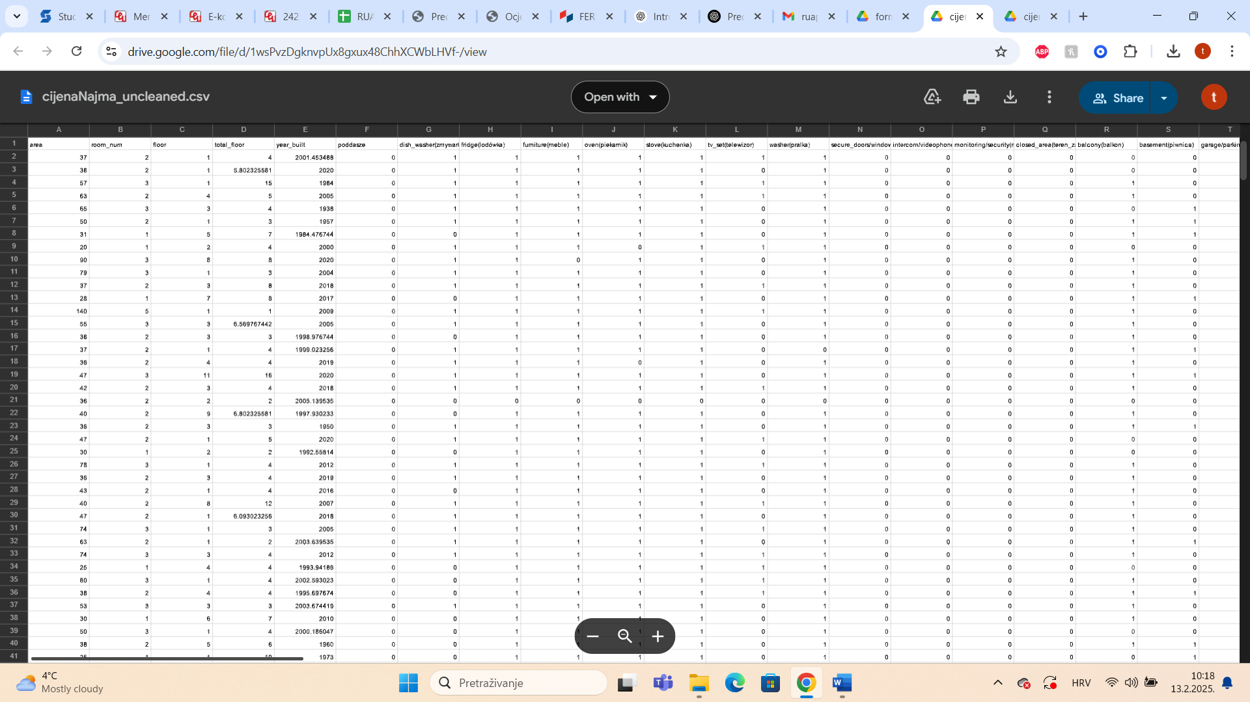

**Slika 2.1.1** Prikaz neočišćene baze podataka

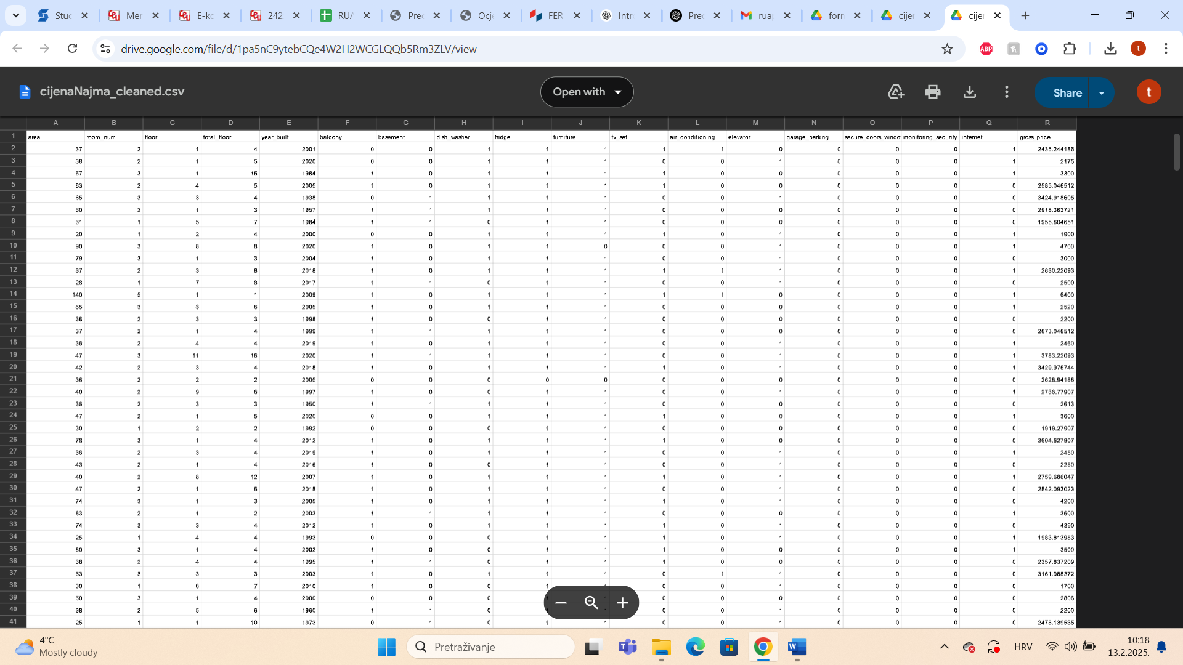

**Slika 2.1.2** Prikaz očišćene baze podataka

Nakon pregleda baze podataka, odabrano je 17 ulaznih varijabli koje su izdvojene kao ključne značajki koje utječu na cijenu najma. Među njima su se nalazile značajke poput površine nekretnine, broja soba, godine izgradnje, opremljenosti, broju katova… Izlazna ili ciljna varijabla je varijabla cijena najma, prema kojoj su se predikcijski modeli trenirali na danom skupu podataka te smo usporedbom istreniranih modela mogli razlučiti je li model dobar za predikciju budućih izračuna cijene najma nekretnina na temelju predanih parametara ili ne. Također, provedena je normalizacija određenih numeričkih značajki (npr. godina izgradnje) kako bi se osigurala bolja usporedba i stabilnost modela tijekom treniranja, što je vidljivo iz slika 2.1.1 i 2.1.2 unutar stupca *year_built*. Ručno je podešavanje baze bilo nužno kako bi se osiguralo da podaci budu što relevantniji i korisniji za analizu. Nakon obrade, konačni skup podataka korišten je za treniranje i evaluaciju različitih modela strojnog učenja s ciljem pronalaska najpreciznijeg modela za predviđanje cijena najma nekretnina.

## Analiza korištenih podataka

Za analizu podataka koristili smo nekoliko vizualizacija kako bismo bolje razumjeli distribuciju cijena nekretnina i njihov odnos s ključnim varijablama. Slika 2.2.1 prikazuje distribuciju nekretnina prema veličini površine nekretnine **pomoću *scatter plot****-a*. Ovaj graf omogućuje uvid u to kako se nekretnine raspoređuju s obzirom na veličinu prostora za najam te postoji li određeni trend u cijenama najma ovisno o ovoj značajki.

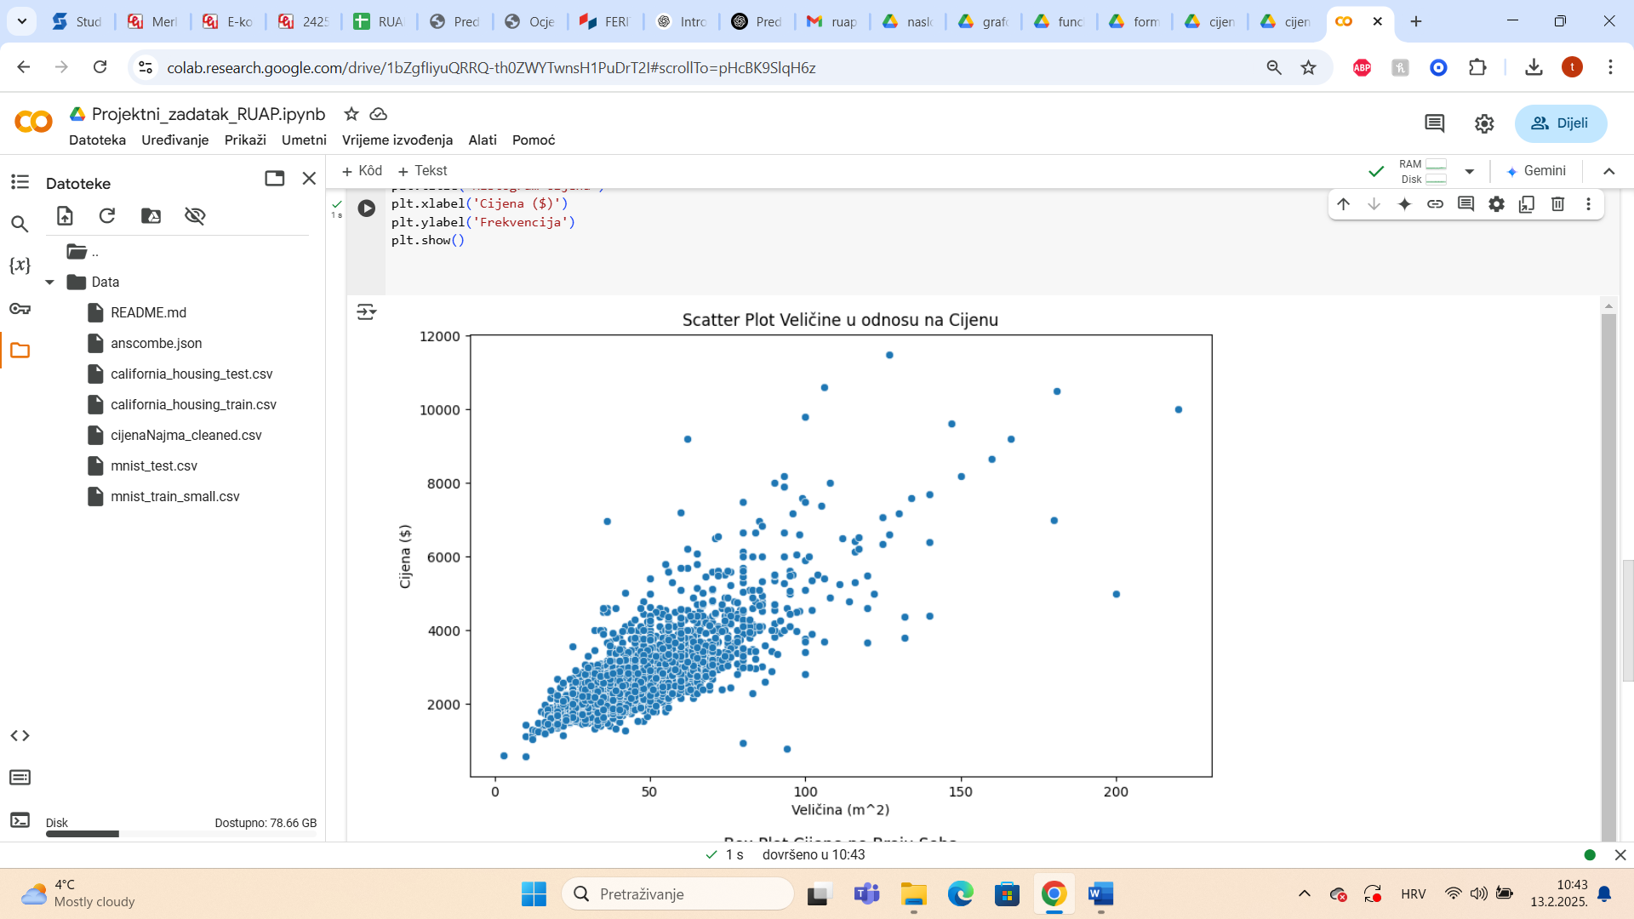

**Slika 2.2.1** *Scatter plot* između površina nekretnina za najam i cijena najma nekretnina

Zatim smo kreirali histogram cijena nekretnina, koji nam daje uvid u raspodjelu cijena (slika 2.2.2). Ova vizualizacija pomaže u prepoznavanju najčešćih vrijednosti najma, identificiranju eventualnih ekstremnih vrijednosti (*outliera*) i razumijevanju kako se cijene kreću unutar baze podataka.

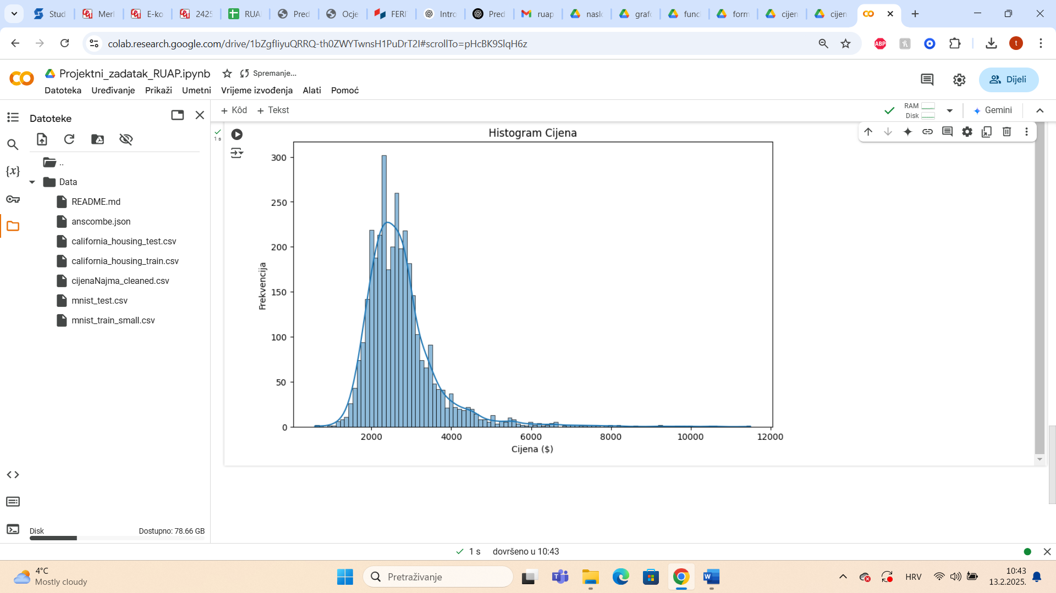

**Slika 2.2.2** Histogram cijena najma nekretnina

Distribuciju cijene najma u ovisnosti o broju soba prikazali smo pomoću *box plot-a*. Ova metoda vizualizacije omogućuje jednostavno uočavanje medijalne vrijednosti, raspona cijena te potencijalnih odstupanja (slika 2.2.3).

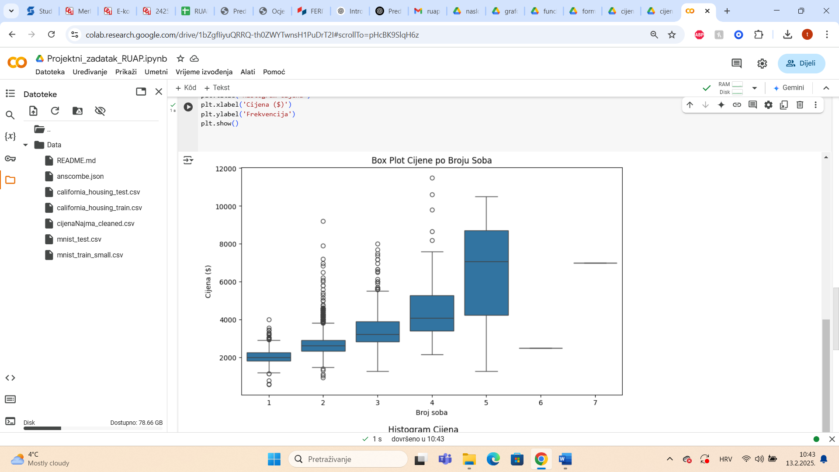

**Slika 2.2.3** *Box plot* prikaz cijene najma nekretnina u ovisnosti o broju soba

Dodatno smo koristili *pie chart* za prikaz postotaka broja soba po nekretninama (slika 2.2.4). Pie chart graf omogućuje bolji uvid u raspodjelu nekretnina prema broju soba te pomaže u prepoznavanju dominantnih kategorija na tržištu. Na temelju ovog grafikona možemo lakše razumjeti kojih nekretnina i s kojim brojem soba prevladava u bazi podataka te kako se oni raspoređuju u odnosu na ukupni uzorak.

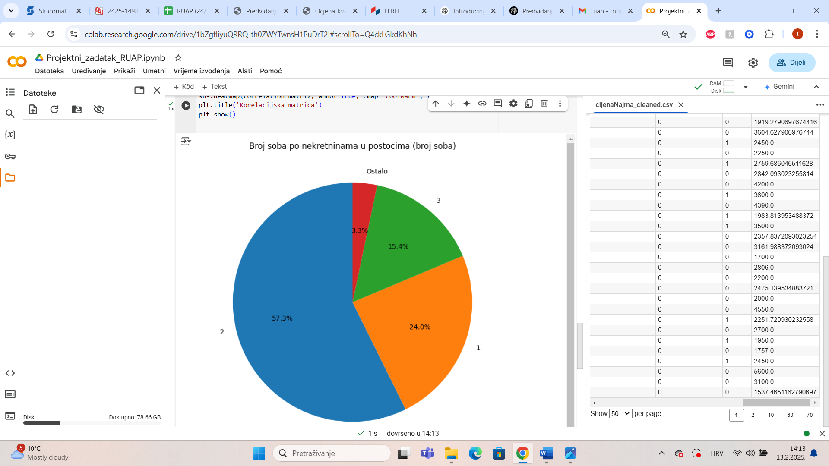

**Slika 2.2.4** *Pie chart* prikaz nekretnina s različitim brojem soba u postotcima

Korelacijsku matricu koristili smo kako bi analizirali odnose između ključnih varijabli – površine nekretnine (*area*), bruto cijene (*gross_price*) i broja soba (*room_num*). Korelacijska matrica omogućila nam je da kvantificiramo povezanost između ovih varijabli i identificiramo postoji li jaka linearna veza između njih. Na temelju rezultata vidljivih sa slike 2.2.5, zaključili smo kako je vrlo dobra linearna povezanost između varijabli *area* i *room_num* s varijablom *gross_price*, dok se isto ne može baš reći za povezanost između varijabli *area* i *room_num*.

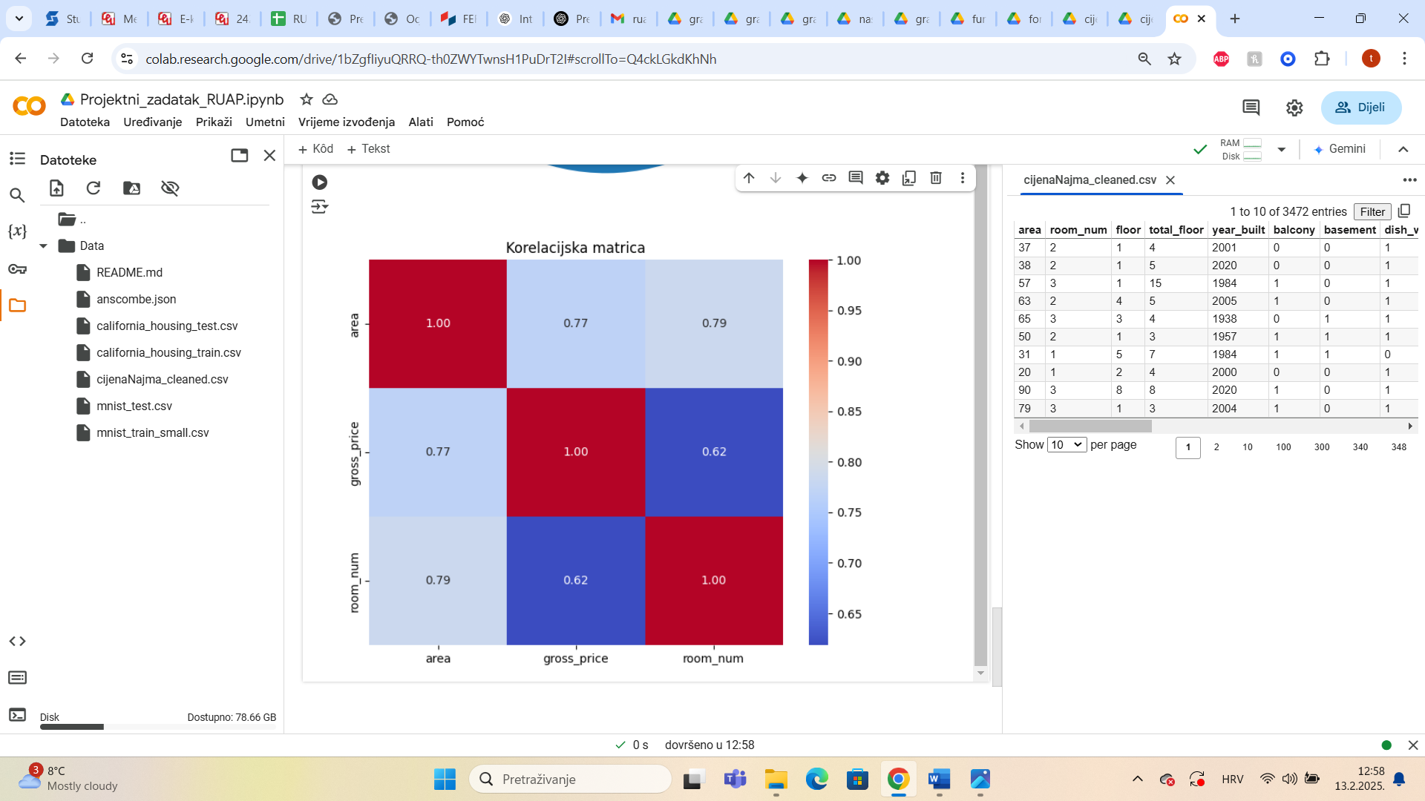

**Slika 2.2.5.** Korelacijska matrica između površine, broja soba i cijene najma nekretnine

## Korišteni postupci strojnog učenja

Tijekom izrade projekta testirali smo pet različitih modela strojnog učenja za predviđanje cijena najma nekretnina kako bi pronašli najprecizniji model. U nastavku su navedeni različiti postupci strojnog učenja, te ukratko opisani najznačajniji.

*Decision Tree* [1] regresija je model koji se temelji na hijerarhijskoj strukturi stabla odluka, gdje se podaci dijele na temelju značajki koje najbolje objašnjavaju ciljnu varijablu. *Decision Tree* je jednostavan za interpretaciju i može identificirati nelinearne odnose između varijabli, ali je sklon prekomjernom prilagođavanju (*overfitting*), pogotovo ako se ne ograniči dubina stabla.

Linearna regresija [2] je jedan od najjednostavnijih modela koji pokušava pronaći najbolju linearnu korelaciju između ulaznih značajki i ciljne varijable. U ovom slučaju, model je dao drugi najbolji rezultat s koeficijentom determinacije blizu 0.60 (slika 2.3.1). Iako je solidno procijenio cijene najma nekretnina, pokazao je ograničenja u prepoznavanju složenih odnosa među podacima, što ga čini manje pogodnim za predikciju cijena najma.

Boosted Decision Tree [3] metoda poboljšava točnost klasičnog stabla odluke kombiniranjem više stabala kroz iterativni proces. Dok klasično stablo odluke donosi odluke hijerarhijski i ne ispravlja vlastite pogreške, Boosting trenira niz stabala, gdje svako novo stablo ispravlja greške prethodnog. Ovaj postupak smanjuje prekomjerno prilagođavanje (overfitting) i povećava preciznost modela. Za razliku od običnog stabla koje se oslanja na jednu hijerarhiju pravila, Boosted Decision Tree koristi više modela zajedno, čineći ga snažnijim i otpornijim na varijabilnost podataka.

# OPIS PROGRAMSKOG RJEŠENJA

U nastavku je detaljan opis odabranih tehnologija i njihova primjena u razvoju modela strojnog učenja i web aplikacije za predviđanje cijena najma nekretnina. Prikazano je sučelje web aplikacije te način korištenja.

## Model strojnog učenja

Za treniranje modela korišten je Microsoft Azure Machine Learning Studio (MMLS). Radi analize performansi modela i odabira najboljeg, korištene su statistike automatski generirane prilikom učenja i testiranja unutar MMLS-a.

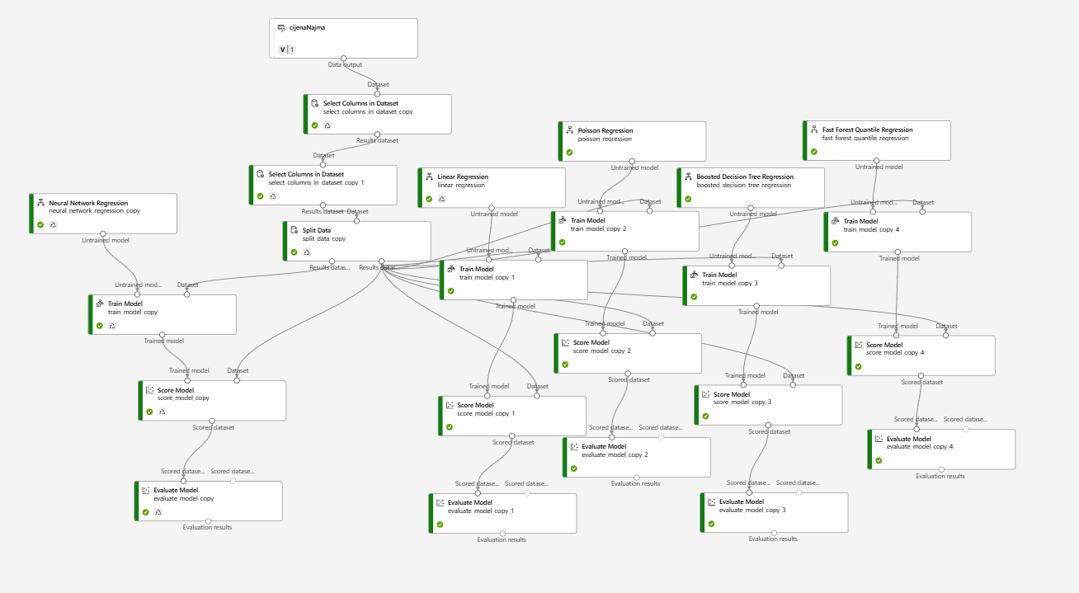

**Slika 3.1.**1 Prikaz implementiranog modela strojnog učenja u Azure ML Studiju

Na slici 3.1.1 prikazani su koraci implementacije modela strojnog učenja. Ulazni podaci učitani su putem bloka "Dodaj podatke" (engl. Import Data). Prema priloženoj slici vidim da se nakon učitavanja podataka vjerojatno koriste blokovi "Select Columns in Dataset" za odabir relevantnih stupaca (značajki) iz skupa podataka. Nakon toga, podaci se dijele u blokovima "Split Data" na skup za treniranje i skup za testiranje.Nadalje, vidim da se paralelno trenira nekoliko modela, uključujući Neural Network Regression, Linear Regression, Poisson Regression, Boosted Decision Tree Regression i Fast Forest Quantile Regression.

Svaki od ovih algoritama koristi blok "Train Model" za treniranje modela na skupu za treniranje. Nakon treniranja, svaki model se testira pomoću bloka "Score Model" na skupu za testiranje. Rezultati testiranja se zatim evaluiraju pomoću bloka "Evaluate Model".

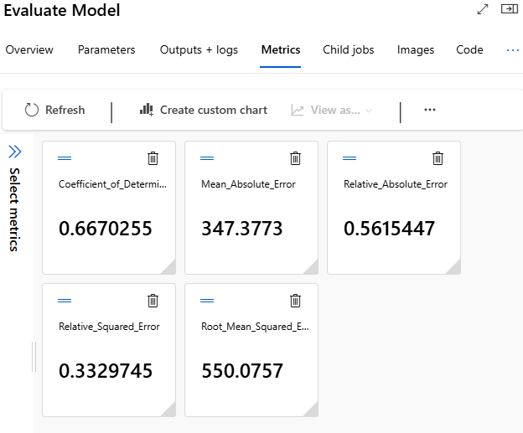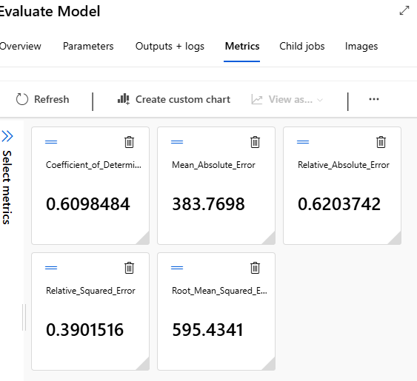

**Slika 3.1.2** Greške modela stabla odluke **Slika 3.1.3** Greške modela linearne regresije

Na slikama 3.1.2 i 3.1.3 prikazane su metrike koje ocjenjuju točnost modela strojnog učenja u predviđanju cijena najma nekretnina. Prikazane su metrike za Boosted Decision Tree i linearnu regresiju, no odabran je Boosted Decision Tree zbog kvalitetnijeg modela. Ovaj model koristi princip gradijentnog pojačanja [4] (*gradient boosting*) kako bi poboljšao performanse To se najprije očitava u koeficijentu determinacije (R²) koji iznosi 0.667, što znači da model objašnjava 66.7% varijacije u cijenama najma. Vrijednost bliža 1 ukazuje na bolju sposobnost modela u predviđanju, dok trenutni rezultat sugerira da model ima solidnu prediktivnu moć, ali postoji prostor za poboljšanje. Srednja apsolutna pogreška (MAE) iznosi 347.38, što znači da model u prosjeku griješi za 347.38 poljskih kruna po nekretnini. Niže vrijednosti MAE označavaju preciznija predviđanja. Relativna apsolutna pogreška (RAE) iznosi 0.5615, što znači da model ostvaruje oko 56.15% manju pogrešku u usporedbi s jednostavnom metodom korištenja prosječne vrijednosti. Ova vrijednost sugerira da model značajno nadmašuje baznu liniju, ali nije idealan. Relativna kvadratna pogreška (RSE) iznosi 0.33297, što dodatno potvrđuje da model ima bolju predikcijsku moć u odnosu na jednostavne pristupe predviđanja, jer je bliža 0. Korijen srednje kvadratne pogreške (RMSE) iznosi 550.0757, što znači da prosječna pogreška u predviđanju cijene najma iznosi približno 550 novčanih jedinica. Budući da RMSE kvadrira pogreške prije izračuna prosjeka, veće pogreške imaju značajniji utjecaj na ovu metriku, što je korisno za prepoznavanje većih odstupanja u predviđanjima. Sveukupno, rezultati pokazuju da model daje relativno precizna predviđanja, ali još uvijek postoje odstupanja koja bi se mogla smanjiti poboljšanjem modela.

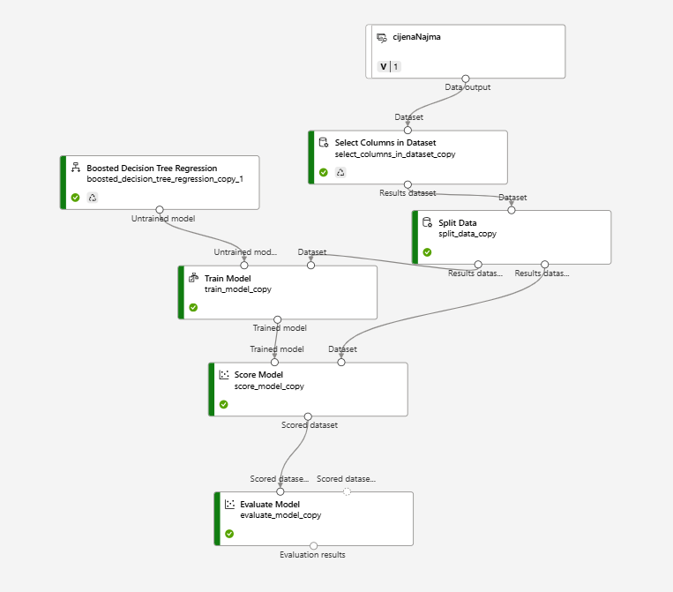

**Slika 3.1.4** Cjevovod za stvaranje i treniranje modela

Na slici 3.1.4 prikazan je cjevovod procesa stvaranja i treniranja modela za predviđanje cijene najma koristeći Boosted Decision Tree regresiju. Na početku se inicijalizira neistreniran model, koji još nije prošao kroz proces učenja. Sljedeći korak uključuje selekciju relevantnih kolona iz skupa podataka, kako bi se koristile samo korisne varijable. Zatim, podaci se dijele na trening i test skupove kako bi se omogućila evaluacija performansi modela. Nakon podjele, model se trenira na trening skupu, gdje uči odnose između značajki i ciljne varijable. U sljedećoj fazi model predviđa cijene najma na temelju testnog skupa podataka, a rezultati se pohranjuju kao "ocijenjeni skup podataka". Na kraju, model se evaluira kako bi se procijenila njegova preciznost u predviđanju cijena najma. Evaluacija uključuje mjerenje performansi modela pomoću metrika kao što su R², MAE i druge.

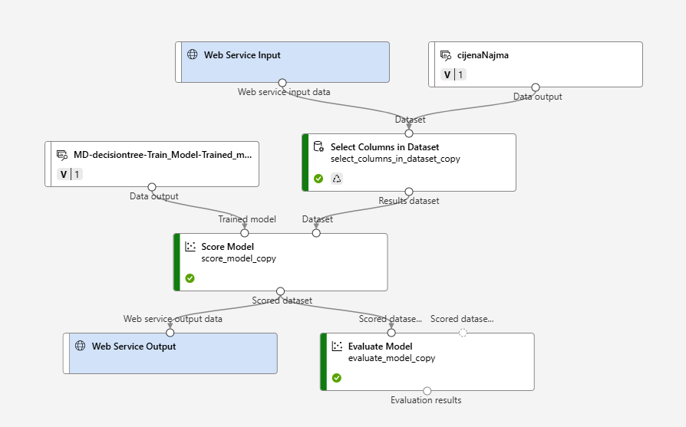

**Slika 3.1.5** Cjevovod za razmjenu podataka putem web servisa

Na slici 3.1.5 prikazan je cjevovod u kojem se koristi prethodno istrenirani model za predviđanje cijene najma putem web servisa. Proces započinje unosom podataka kroz web sučelje, omogućujući korisnicima slanje novih podataka za predikciju. Skup podataka se obrađuje kako bi se odabrale samo relevantne varijable koje su korištene i prilikom treniranja modela. Nakon toga, koristi se već istrenirani model baziran na Decision Tree algoritmu, koji je prethodno treniran na povijesnim podacima. Model zatim vrši predikciju cijene najma na temelju unesenih podataka, a rezultati se pohranjuju u obliku ocijenjenog skupa podataka. Na kraju, predikcije se vraćaju korisnicima putem web servisa, omogućujući im trenutno dobivanje rezultata na temelju unesenih podataka. Ovaj cjevovod omogućava primjenu prethodno treniranog modela u stvarnom vremenu, čime se olakšava proces donošenja odluka i omogućava brz i automatiziran način predviđanja cijena najma.

## Način korištenja API-ja

API (Application Programming Interface) [5] je sučelje koje omogućava komunikaciju između različitih softverskih sustava, omogućujući im razmjenu podataka i funkcionalnosti. API definira pravila i metode pomoću kojih jedna aplikacija može slati zahtjeve i primati odgovore od druge, često putem internetskih protokola poput HTTP-a

|  |  |
| --- | --- |
| Adresa krajnje točke | 'http://29aeee43-ab2e-4027-99ee-601723ace47f.westeurope.azurecontainer.io/score' |
| Metoda | POST |
| Zaglavlje | headers = {'Content-Type':'application/json', 'Authorization':('Bearer '+ api_key)} |
| Tijelo zahtjeva | data = {  "Inputs": {  "input1": [{  "area": form.cleaned_data['area'],  "room_num": form.cleaned_data['room_num'],  "floor": form.cleaned_data['floor'],  "total_floor": form.cleaned_data['total_floor'],  "year_built": form.cleaned_data['year_built'],  "balcony": form.cleaned_data['balcony'],  "basement": form.cleaned_data['basement'],  "dish_washer": form.cleaned_data['dish_washer'],  "fridge": form.cleaned_data['fridge'],  "furniture": form.cleaned_data['furniture'],  "tv_set": form.cleaned_data['tv_set'],  "air_conditioning": form.cleaned_data['air_conditioning'],  "elevator": form.cleaned_data['elevator'],  "garage_parking": form.cleaned_data['garage_parking'],  "secure_doors_windows": form.cleaned_data['secure_doors_windows'],  "monitoring_security": form.cleaned_data['monitoring_security'],  "internet": form.cleaned_data['internet']  }]  },  "GlobalParameters": {  "method": "predict"  }  } |
| Tijelo odziva | {  "Results": {  "WebServiceOutput0": [  {  "area": 59.0,  "room_num": 2.0,  "floor": 2.0,  "total_floor": 3.0,  "year_built": 1970.0,  "balcony": 1.0,  "basement": 0.0,  "dish_washer": 0.0,  "fridge": 0.0,  "furniture": 1.0,  "tv_set": 1.0,  "air_conditioning": 1.0,  "elevator": 0.0,  "garage_parking": 0.0,  "secure_doors_windows": 0.0,  "monitoring_security": 0.0,  "internet": 0.0,  "Scored Labels": 3479.1877584132617  }  ]  }  } |

Tablica 3.2.1 API poziva

U tablici podaci jasno prikazuju strukturu API poziva prema krajnjoj točki modela strojnog učenja na Azure ML. Adresa krajnje točke je URL putem kojeg se API poziva i omogućava slanje podataka modelu kako bi se dobila predikcija. Metoda koja se koristi za komunikaciju je POST, što znači da se podaci šalju API-ju radi obrade. POST se koristi umjesto GET metode jer zahtijeva unos korisničkih podataka. Zaglavlje zahtjeva uključuje Content-Type: application/json koji označava da se podaci šalju u JSON formatu i Authorization: Bearer <api_key> osigurava pristup API-ju putem autorizacijskog ključa, čime se sprječava neovlašteno korištenje. Tijelo zahtjeva (data) predstavlja JSON objekt koji sadrži podatke o nekretnini, uključujući veličinu stana, broj soba, katnost, starost zgrade, postojanje balkona, podruma, perilice suđa, namještaja i drugih karakteristika. Ovi podaci šalju se modelu koji zatim izračunava predviđenu cijenu najma. "GlobalParameters": {"method": "predict"} dodatno specificira da se API koristi za predikciju, a ne za neku drugu operaciju. Ovakav API omogućava automatizirano predviđanje cijena najma, koristeći podatke korisnika i strojno učenje na Azureu.

## Klijentska aplikacija

Klijentska aplikacija namijenjena je posredovanju pri iznajmljivanju nekretnina. Uključuje elemente predikcije cijena, oglašavanja i kontaktiranja. Aplikacija omogućuje procjenu vrijednosti korisnikove nekretnine, pruža popis nekretnina za iznajmljivanje te pruža interaktivan dizajn.

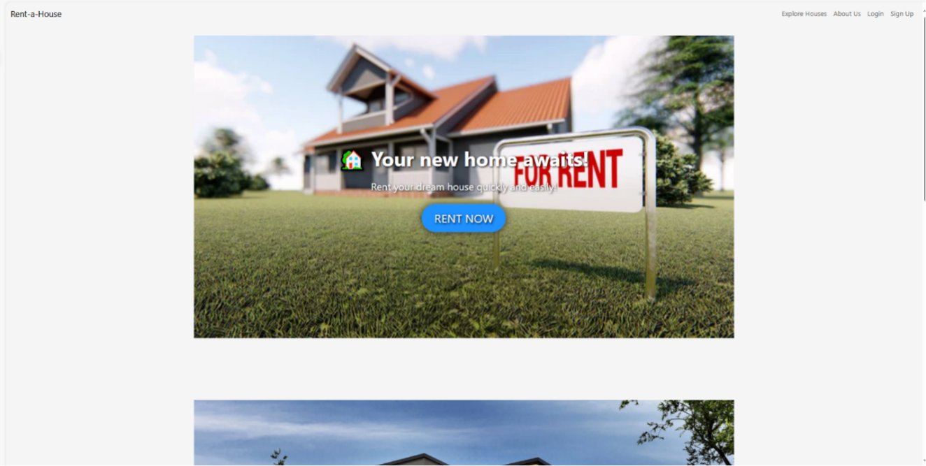

**Slika 3.3.1** Naslovnica web aplikacije

Slika 3.3.1 prikazuje naslovnicu stranice. Zaglavlje naslovnice sadrži glavne hiperveze koje omogućavaju autentikaciju korisnika. Također postoji mogućnost pretraživanja već objavljenih nekretnina za iznamljivanje . Gumb "RENT NOW" odvodi korisnike na stranicu gdje će moći objaviti nekretninu na iznajmljivanje.

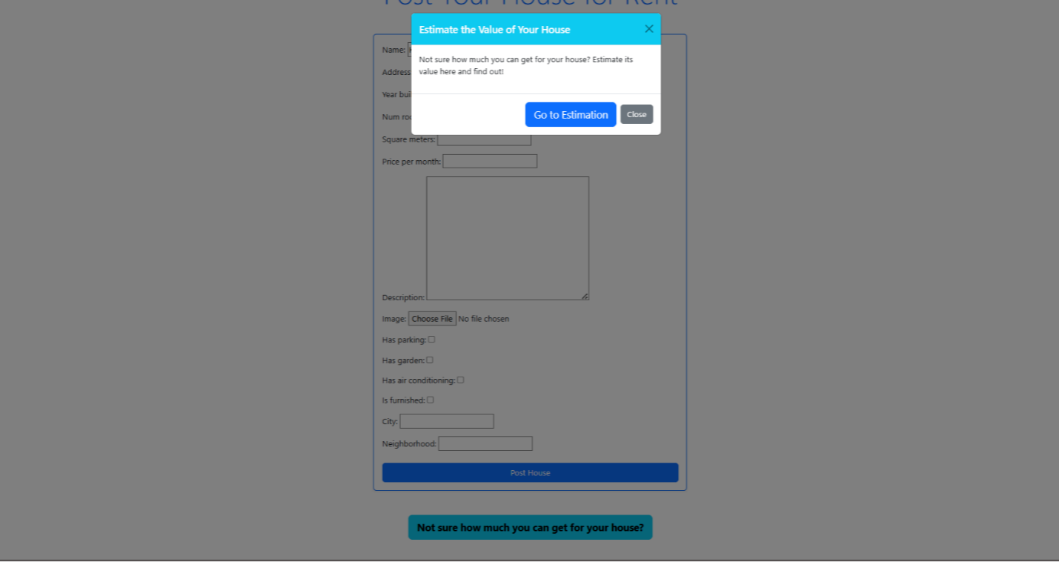

**Slika 3.3.2** Stranica za oglašavanje nekretnine

Slika 3.3.2 prikazuje odlazak na formu za procjenu. Korisnika se zahtjeva unose podatake poput imena, adrese, godine izgradnje, broja soba, kvadrature, cijene po mjesecu, opisa, slike te informacija o parkingu, vrtu, klima uređaju i namještenosti. Nakon što korisnik unese tražene informacije, može kliknuti na gumb "Post House" kako bi se nekretnina objavila na stranici. Korisnik također može iskoristiti opciju procjene kuće. U samu procjenu ulaze svi parametri koje je korisnik unio te se prema modelu procjenjuje vrijednost najma korisnikove nekretnine. Na slici 3.3.3 prikazan je prozor izračunava cijenu najma koji govori korisniku u kojem intervalu može podesiti cijenu najma.

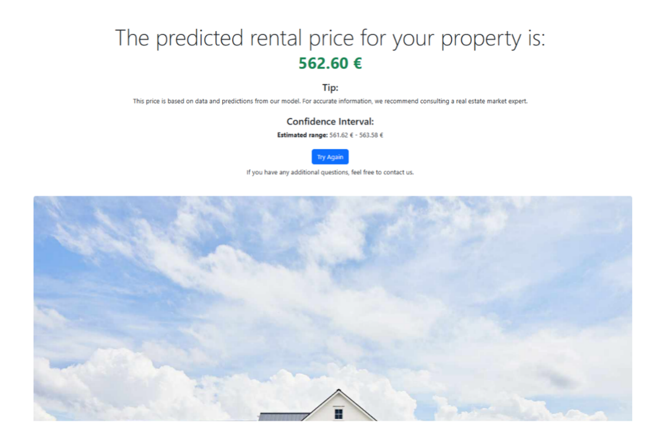

**Slika 3.3.3** Prikaz procjene cijene najma nekretnine

Na slici 3.3.4 prikazan je popis nekretnina koje se iznajmljuju, s informacijama poput kratkog opisa, broja soba, kvadrature i cijene. Korisnici mogu pregledavati različite nekretnine i kliknuti na "More Information" za više detalja o određenoj nekretnini.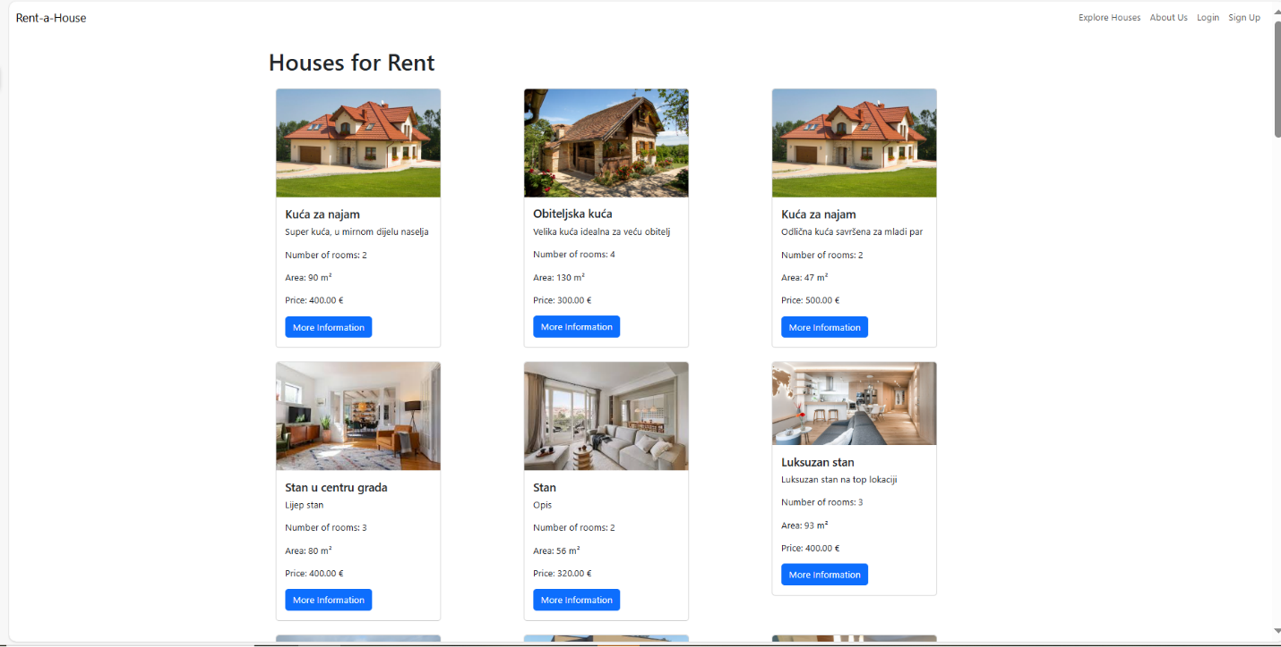

**Slika 3.3.4** Stranica s popisom kuća za iznajmljivanje

Na slici 3.3.5 prikazan je graf raspršenja koji pokazuje ovisnost cijene i kvadrature u već objavljenim nekretninama kao i histogram gdje su prikazani intervali u cijenama te broj nekretnina koje su smještene u tom intervalu.

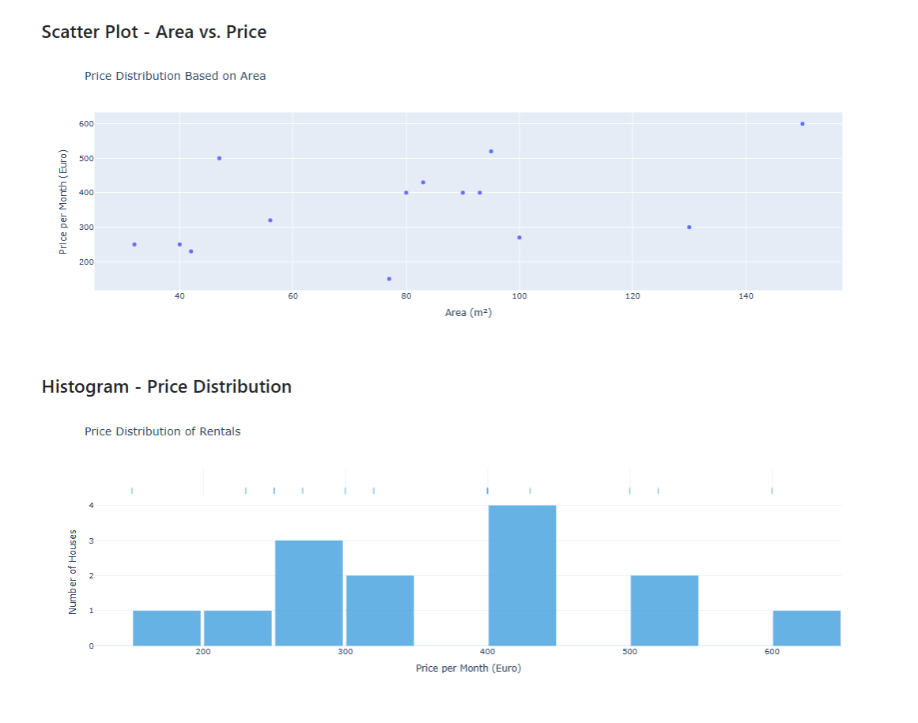

**Slika 3.3.5** Prikaz grafa raspršenja i histogram

Na slici 3.3.6 prikazan je linijski graf koji pokazuje raspon cijena nekretnina ovisno o njihovoj izgradnji. Tortni graf prikazuje udio nekretnina ovisno o broju soba, gdje je uočen veći dvosobnih nekretnina te udio opada s rastom soba.

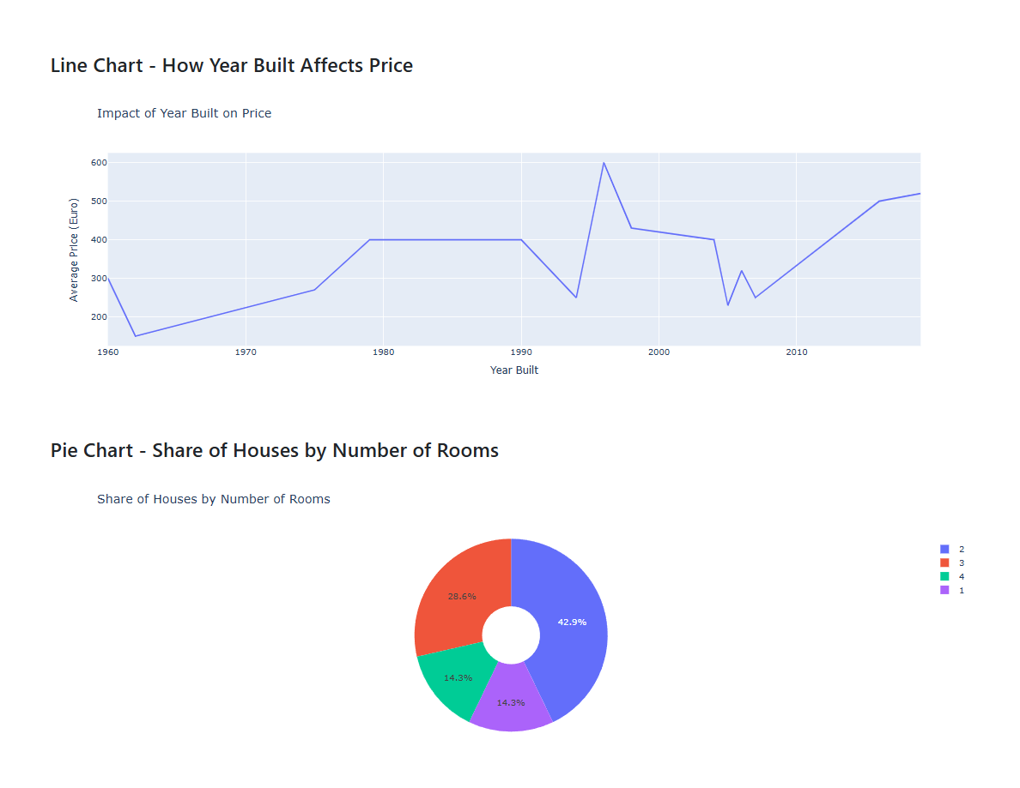

**Slika 3.3.6** Linijski i tortni graf

# ZAKLJUČAK

Ovaj rad predstavio je sustav za predviđanje cijena najma nekretnina temeljen na strojnom učenju, koristeći Microsoft Azure Machine Learning Studio. Nakon analize različitih algoritama, Boosted Decision Tree Regression pokazao se kao optimalan izbor. Implementacija modela kao web servisa i integracija s web aplikacijom omogućuje jednostavno korištenje za krajnje korisnike. Ovaj pristup kombinira napredni model strojnog učenja s pristupačnim korisničkim sučeljem, pružajući vrijedan alat za sudionike na tržištu nekretnina. Budući razvoj mogao bi uključivati daljnje poboljšanje modela kroz prikupljanje dodatnih podataka, fino podešavanje parametara i istraživanje naprednih tehnika strojnog učenja. Proširenje funkcionalnosti web aplikacije i integracija s drugim relevantnim izvorima podataka moglo bi dodatno povećati vrijednost i korisnost ovog sustava za korisnike.

# POVEZNICE I LITERATURA

|  |
| --- |
| [Programsko rješenje na GitHubu](https://github.com/kikigudelj/ruap_projekt) |
|  |
|  |

[1] Analiza podataka korištenjem metoda regresije i stabala odlučivanja, dostupno na: <https://zir.nsk.hr/islandora/object/foi%3A7952/datastream/PDF/view>

[2] Linearna regresija, dostupno na: <https://hrcak.srce.hr/file/450496>

[3] Microsoft Learn - Boosted Decision Tree Regression dostupno na: <https://learn.microsoft.com/en-us/azure/machine-learning/studio-module-reference/boosted-decision-tree-regression>

[4] Optimizacija modela temeljenih na Gradient Boosting metodi, dostupno na: <https://zir.nsk.hr/islandora/object/unipu%3A6936/datastream/PDF/download>

[5] What is an API?, dostupno na: <https://www.ibm.com/think/topics/api>